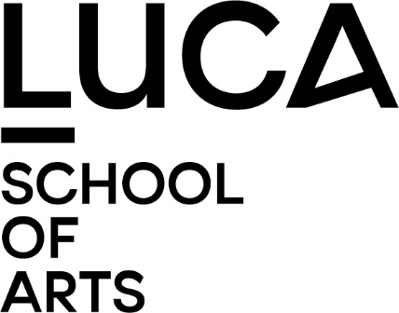

Artistieke Toelatingsproef
Opleiding Muziek: Afstudeerrichting Instrument/Zang

De artistieke toelatingsproef bestaat uit een schriftelijke motivatie, een artistieke proef en een interview. Als je geslaagd bent voor de artistieke toelatingsproef word je na inschrijving voor de opleiding uitgenodigd voor een oriënterende proef basisvorming (ritme/metrum en melodie/samenklank). Op basis van deze proef zal je niveau bepaald worden voor deze opleidingsonderdelen.

- Schriftelijke motivatie
Je krijgt bij inschrijving een link naar de online omgeving waarin je de instructies vindt hieromtrent. In een korte geschreven tekst verduidelijk je je motivatie voor de gekozen opleiding en afstudeerrichting.

- Artistieke proef op campus Lemmens
Als instrumentist of zanger breng je een aantal composities in uiteenlopende stijlen. Je kiest best werken die jouw technische en muzikale mogelijkheden weergeven. We verwachten dit op het niveau van de hogere graad uit het DKO. Hieronder kan je het gevraagde programma per instrument vinden.

Accordeon/Beiaard/Oude Muziek | 2 tot 3 werken naar keuze
Blokfluit | 3 werken naar keuze in contrasterende stijl
Gitaar | 3 werken uit verschillende stijlperioden waaronder minstens 1 étude (niveau Villa Lobos)
Harp | 3 werken naar keuze waaronder 1 étude en 1 Barok en/of Romantisch werk
Houtblazers/Koperblazers/Saxofoon | 3 werken uit verschillende stijlperioden waaronder 1 étude
Orgel | 3 werken waaronder minimum 1 werk van J.S.Bach (of andere barokcomponist) en min. 1 werk uit latere stijlperiode (19de, 20ste of 21ste eeuw)
Piano | 1 snelle étude naar keuze, 1 polyfoon werk van Johann Sebastian Bach (bijv. Prelude en fuga, driestemmige inventie, enz.), een snel deel in sonatavorm van J.Haydn, W.A.Mozart of L.van Beethoven en 1 werk naar keuze
Slagwerk | 1 studie voor klassieke trom (vb Delécluse, Coutelier) of rudimentals (vb Markovich, Wilcoxon), 1 melodisch werk vanaf niveau Yellow after the Rain, 1 werk voor drums/set-up naar keuze, Optioneel: pauken: étude Delécluse of N.Wout
Strijkers | 3 werken uit verschillende stijlperioden
Zang | minimum 4 werken (aria’s, liederen) uit verschillende stijlperioden in minstens 2 verschillende talen en bij voorkeur uit het geheugen

De proef wordt beluisterd door de vakgroep van jouw instrument. Voor zangers is er een begeleider voorzien. Instrumentisten zorgen indien zij dit nodig vinden zelf voor een begeleider maar dit is niet verplicht.
Een concrete planning van de dag wordt je per mail toegestuurd enkele dagen voor de toelatingsproef.

- Interview op campus Lemmens
In een kort gesprek met het opleidingshoofd, coördinator of trajectbegeleider wordt gesproken over je traject tot op heden, je motivatie en je toekomst-verwachtingen.

